ФИО СТУДЕНТА: Ведерников Дмитрий ИС 252 (3)
код:
IF EXISTS (SELECT 1 FROM dbo.sysobjects WHERE id = object_id(N'[FK_Event_Organizer]') AND OBJECTPROPERTY(id, N'IsForeignKey') = 1)
ALTER TABLE [Event] DROP CONSTRAINT [FK_Event_Organizer]
GO

IF EXISTS (SELECT 1 FROM dbo.sysobjects WHERE id = object_id(N'[FK_Event_Venue]') AND OBJECTPROPERTY(id, N'IsForeignKey') = 1)
ALTER TABLE [Event] DROP CONSTRAINT [FK_Event_Venue]
GO

IF EXISTS (SELECT 1 FROM dbo.sysobjects WHERE id = object_id(N'[FK_Registration
_Event]') AND OBJECTPROPERTY(id, N'IsForeignKey') = 1)
ALTER TABLE [Registration
] DROP CONSTRAINT [FK_Registration
_Event]
GO

IF EXISTS (SELECT 1 FROM dbo.sysobjects WHERE id = object_id(N'[FK_Registration
_Participant]') AND OBJECTPROPERTY(id, N'IsForeignKey') = 1)
ALTER TABLE [Registration
] DROP CONSTRAINT [FK_Registration
_Participant]
GO

IF EXISTS (SELECT 1 FROM dbo.sysobjects WHERE id = object_id(N'[FK_Venue_City]') AND OBJECTPROPERTY(id, N'IsForeignKey') = 1)
ALTER TABLE [Venue] DROP CONSTRAINT [FK_Venue_City]
GO

IF EXISTS (SELECT 1 FROM dbo.sysobjects WHERE id = object_id(N'[City]') AND OBJECTPROPERTY(id, N'IsUserTable') = 1)
DROP TABLE [City]
GO

IF EXISTS (SELECT 1 FROM dbo.sysobjects WHERE id = object_id(N'[Event]') AND OBJECTPROPERTY(id, N'IsUserTable') = 1)
DROP TABLE [Event]
GO

IF EXISTS (SELECT 1 FROM dbo.sysobjects WHERE id = object_id(N'[Organizer]') AND OBJECTPROPERTY(id, N'IsUserTable') = 1)
DROP TABLE [Organizer]
GO

IF EXISTS (SELECT 1 FROM dbo.sysobjects WHERE id = object_id(N'[Participant]') AND OBJECTPROPERTY(id, N'IsUserTable') = 1)
DROP TABLE [Participant]
GO

IF EXISTS (SELECT 1 FROM dbo.sysobjects WHERE id = object_id(N'[Registration
]') AND OBJECTPROPERTY(id, N'IsUserTable') = 1)
DROP TABLE [Registration
]
GO

IF EXISTS (SELECT 1 FROM dbo.sysobjects WHERE id = object_id(N'[Venue]') AND OBJECTPROPERTY(id, N'IsUserTable') = 1)
DROP TABLE [Venue]
GO

CREATE TABLE [City]
(
[city_id] int NOT NULL,
[name] varchar(50) NOT NULL
)
GO

CREATE TABLE [Event]
(
[event_id] int NOT NULL,
[event_name] varchar(100) NOT NULL,
[description] text NULL,
[event_date] date NOT NULL,
[start_time] time(7) NULL,
[ticket_price] varchar(50) NULL,
[venue_id] int NOT NULL,
[organizer_id] int NOT NULL
)
GO

CREATE TABLE [Organizer]
(
[organizer_id] int NOT NULL,
[organization_name] varchar(100) NOT NULL,
[contact_person] varchar(100) NULL,
[email] varchar(100) NOT NULL,
[phone] varchar(20) NULL,
[website] varchar(50) NULL
)
GO

CREATE TABLE [Participant]
(
[participant_id] int NOT NULL,
[first_name] varchar(50) NOT NULL,
[last_name] varchar(50) NOT NULL,
[email] varchar(100) NOT NULL,
[phone] varchar(20) NULL,
[birth_date] date NULL
)
GO

CREATE TABLE [Registration
]
(
[registration.id] int NOT NULL,
[participant_id] int NOT NULL,
[event_id] int NOT NULL,
[registration_date] date NOT NULL,
[ticket_number] varchar(50) NOT NULL,
[payment_status] varchar(50) NOT NULL,
[attendance_status] varchar(50) NOT NULL
)
GO

CREATE TABLE [Venue]
(
[venue_id] int NOT NULL,
[venue_name] varchar(100) NOT NULL,
[address] varchar(150) NOT NULL,
[city_id] int NOT NULL,
[capacity] int NULL,
[contact_phone] varchar(20) NULL
)
GO

ALTER TABLE [City]
ADD CONSTRAINT [PK_City]
PRIMARY KEY CLUSTERED ([city_id] ASC)
GO

ALTER TABLE [Event]
ADD CONSTRAINT [PK_Event]
PRIMARY KEY CLUSTERED ([event_id] ASC)
GO

ALTER TABLE [Organizer]
ADD CONSTRAINT [PK_Organizer]
PRIMARY KEY CLUSTERED ([organizer_id] ASC)
GO

ALTER TABLE [Participant]
ADD CONSTRAINT [PK_Participant]
PRIMARY KEY CLUSTERED ([participant_id] ASC)
GO

ALTER TABLE [Registration
]
ADD CONSTRAINT [PK_Registration
]
PRIMARY KEY CLUSTERED ([registration.id] ASC)
GO

ALTER TABLE [Venue]
ADD CONSTRAINT [PK_Venue]
PRIMARY KEY CLUSTERED ([venue_id] ASC)
GO

CREATE NONCLUSTERED INDEX [IXFK_Event_Organizer]
ON [Event] ([organizer_id] ASC)
GO

CREATE NONCLUSTERED INDEX [IXFK_Event_Venue]
ON [Event] ([venue_id] ASC)
GO

CREATE NONCLUSTERED INDEX [IXFK_Registration
_Event]
ON [Registration
] ([event_id] ASC)
GO

CREATE NONCLUSTERED INDEX [IXFK_Registration
_Participant]
ON [Registration
] ([participant_id] ASC)
GO

CREATE NONCLUSTERED INDEX [IXFK_Venue_City]
ON [Venue] ([city_id] ASC)
GO

ALTER TABLE [Event] ADD CONSTRAINT [FK_Event_Organizer]
FOREIGN KEY ([organizer_id]) REFERENCES [Organizer] ([organizer_id]) ON DELETE No Action ON UPDATE No Action
GO

ALTER TABLE [Event] ADD CONSTRAINT [FK_Event_Venue]
FOREIGN KEY ([venue_id]) REFERENCES [Venue] ([venue_id]) ON DELETE No Action ON UPDATE No Action
GO

ALTER TABLE [Registration
] ADD CONSTRAINT [FK_Registration
_Event]
FOREIGN KEY ([event_id]) REFERENCES [Event] ([event_id]) ON DELETE No Action ON UPDATE No Action
GO

ALTER TABLE [Registration
] ADD CONSTRAINT [FK_Registration
_Participant]
FOREIGN KEY ([participant_id]) REFERENCES [Participant] ([participant_id]) ON DELETE No Action ON UPDATE No Action
GO

ALTER TABLE [Venue] ADD CONSTRAINT [FK_Venue_City]
FOREIGN KEY ([city_id]) REFERENCES [City] ([city_id]) ON DELETE No Action ON UPDATE No Action
GO

Enterprise Architect
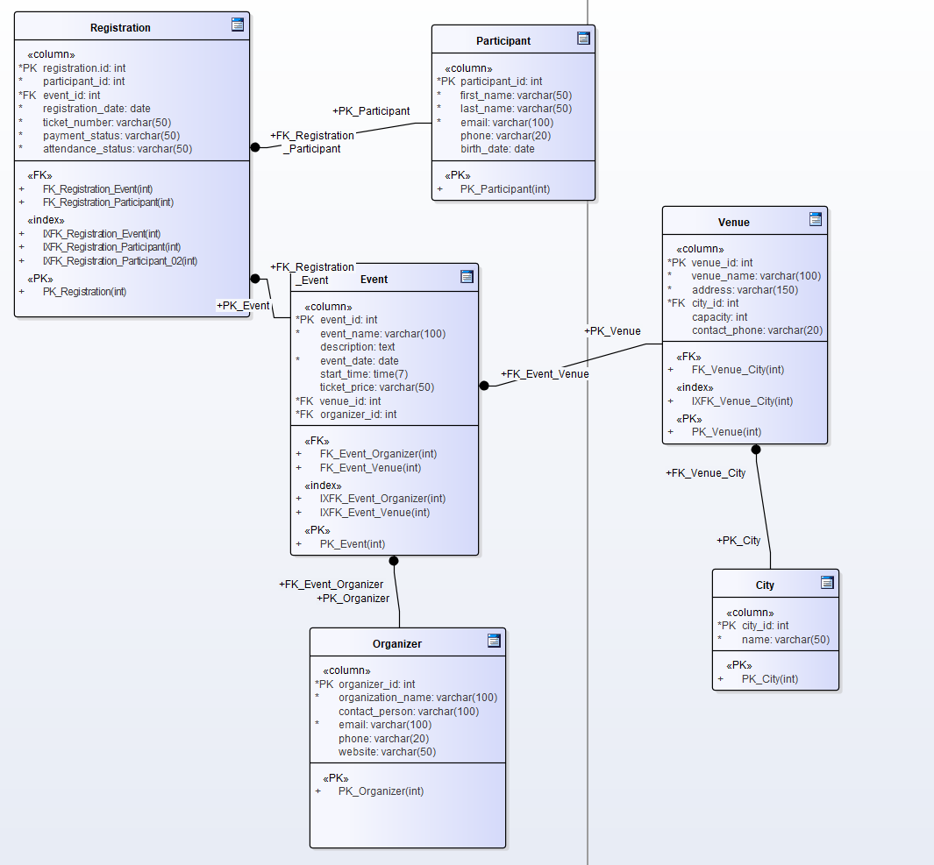

SQL Server Management Studio 21
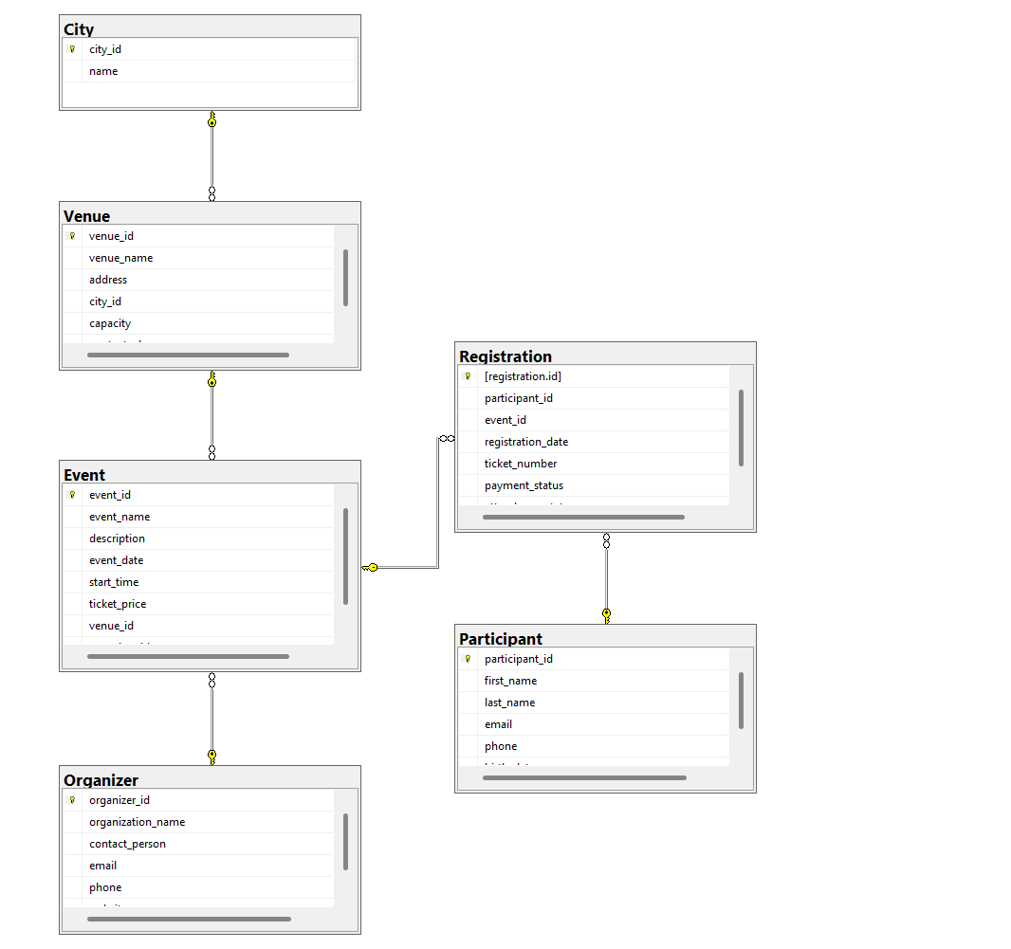

Примеры вопросов по обязательной части:
1.Опишите различия между типами данных CHAR и VARCHAR, а также между VARCHAR и NVARCHAR.
CHAR – всегда одинаковая длина, лишнее место заполняется пробелами. Удобно для кодов, где длина фиксированная.
VARCHAR – хранит строки разной длины, занимает меньше памяти при разной длине текста.
NVARCHAR – как VARCHAR, но хранит символы Юникода (поддержка разных языков, эмодзи).
2.Дайте определение понятию IDENTITY и объясните его назначение.
Это свойство столбца, которое автоматически присваивает уникальные числа (обычно для первичных ключей).
Полезно, чтобы каждый объект имел уникальный ID без ручного ввода.
3.Объясните, что такое значения по умолчанию и неопределённые значения.
DEFAULT – значение, которое автоматически подставляется, если пользователь ничего не ввёл.
NULL – означает отсутствие данных. Это не «0» и не пустая строка, а именно «нет значения».
4.Опишите особенности и назначение вычисляемых столбцов.
Столбцы, значения которых считаются автоматически из других полей.
Используются для удобства, чтобы не дублировать расчёты (например, сумма заказа = цена × количество).
5.Укажите способы представления логических значений (boolean).
В некоторых СУБД есть встроенный тип BOOLEAN (TRUE/FALSE).
В других — имитация через:
BIT (0 или 1),
TINYINT (0 = ложь, 1 = истина),
CHAR(1) (например, 'Y'/'N'),
ENUM('true','false').

6.Объясните, каким образом могут храниться даты и время в базе данных.
Разные типы данных для времени:
DATE — только дата (год, месяц, день).
TIME — только время (часы, минуты, секунды).
DATETIME / TIMESTAMP — и дата, и время.
SMALLDATETIME — то же самое, но с меньшей точностью (SQL Server).
7.Раскройте особенности применения различных числовых типов данных.
INT – целые числа, подходит для идентификаторов, счётчиков.
DECIMAL/NUMERIC – точные дробные числа (часто применяют для денег).
FLOAT/REAL – приближённые дробные, для измерений и вычислений с плавающей точкой.
SMALLINT/TINYINT – упрощённые типы для маленьких чисел, экономят память.

